راهنمای مدیریت و رفع خطای صورتحساب‌های «ارسالی اشکال‌دار» در سام‌یار
در سامانه سام‌یار، اگر صورتحسابی پس از ارسال به سامانه مودیان به‌دلیل خطاهای ساختاری، محاسباتی یا عدم انطباق با قوانین مالیاتی پذیرفته نشود، وضعیت آن به «ارسالی اشکال‌دار» تغییر می‌کند.
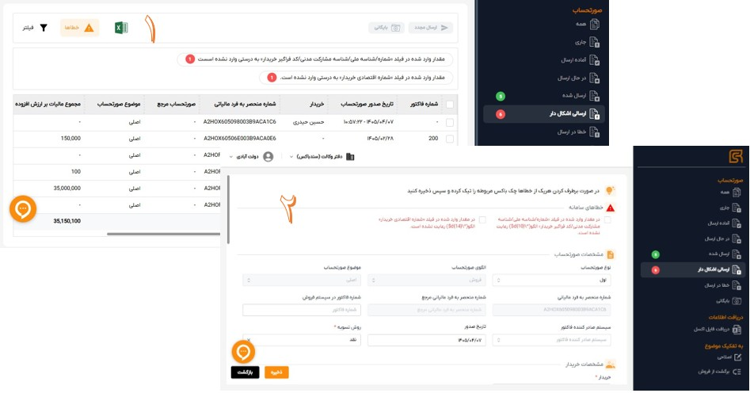
برای رفع مشکل این صورتحساب‌ها و ارسال مجدد آن‌ها، مراحل زیر را دنبال کنید:

مرحله ۱: یافتن صورتحساب‌های اشکال‌دار
- وارد پنل کاربری خود در سام‌یار شوید.
- بخش «ارسالی اشکال‌دار» را انتخاب کنید تا لیست این صورتحساب‌ها نمایش داده شود.

مرحله ۲: بررسی و خواندن متن خطا
- روی صورتحساب مورد نظر کلیک کنید تا جزئیات آن باز شود.
- در این بخش، کدهای خطا و توضیحات ارسالی از سمت سامانه مودیان نمایش داده شده است.
  - مثال: «کد خطا: 2005 - شناسه کالا/خدمت معتبر نیست» یا «کد خطا: 2011 - شناسه ملی خریدار یافت نشد».

مرحله 3: اصلاح و ارسال مجدد
- پس از شناسایی علت خطا، چک باکس مربوطه را تیک بزنید.
- اطلاعات نادرست (نرخ مالیات، شناسه کالا و…) را ویرایش و تصحیح کنید.
- روی دکمه «ذخیره » کلیک کنید.
- وضعیت صورتحساب مجدداً به «آماده ارسال » تغییر کرده و پس از پردازش، در صورت رفع کامل خطاها به وضعیت «ارسال شده» تغییر خواهد کرد.

